# **Objednávka**

|  |  |  |  |  |  |  |  |  |
| --- | --- | --- | --- | --- | --- | --- | --- | --- |
| **ODBĚRATEL:**  Okresní soud ve Strakonicích  Smetanova 455  386 23 Strakonice  IČ: 00024686  DIČ: není plátce DPH  **Adresa dodání:** | | | **IČ:** 00024686  **DIČ:** | | | Spisová značka:  16 Spr 222/2025 | | |
| Smetanova 455  386 23 Strakonice | | | | **DODAVATEL:** | | | IČ: 28196449  DIČ: CZ28196449 | |
| Datum splatnosti: | |  | | AKR1 s.r.o.  Svatoslavova 589/9  140 00 Praha 4 | | | | |
| Datum objednání: 1.4.2025  Datum dodání: **do 31.8.2025**  Způsob úhrady: Převodem | |  | |
| Na základě cenové nabídky č. HW01OSSTRAKONICE25_P01 ze dne 14. 3. 2025 u vás objednáváme 2 ks multifunkčních tiskáren do budovy Okresního soudu ve Strakonicích: | | | | | | | | |
| **Č.pol.** | **Označení** | | | | **Počet** | **Cena za kus**  **vč. DPH** | | **Cena celkem**  **vč. DPH** |

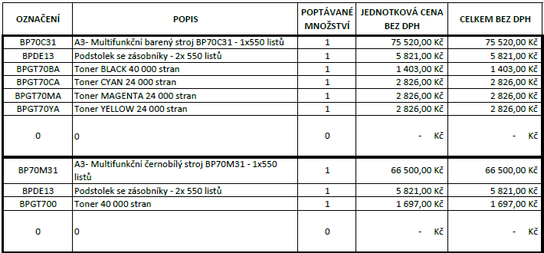

**CELKEM: 199.940,40Kč**

|  |  |  |  |  |
| --- | --- | --- | --- | --- |
|  |  |  |  |  |
|  |  |  |  |  |

**V případě prodlení dodavatele s dodáním předmětu plnění či jeho části je odběratel oprávněn požadovat po dodavateli a dodavatel má povinnost uhradit pokutu ve výši 2.000,- Kč za každý započatý den prodlení.**

|  |  |  |  |
| --- | --- | --- | --- |
| Počet příloh: 0 | Vyřizuje:  Telefon:  E-mail : | Mgr. Bc. Roman Šustr, předseda soudu XXXXX  XXXXX@osoud.sce.justice.cz | Razítko a podpis: |